Einfache Lösung

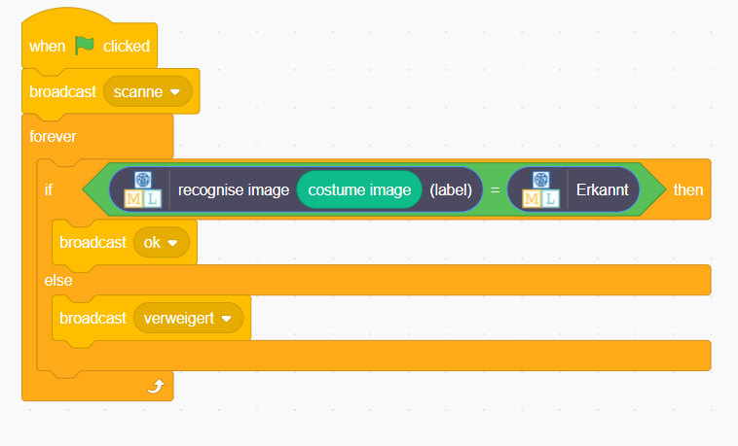

Ein Bild, das Text enthält.

Lösung mit Confidence-Level:

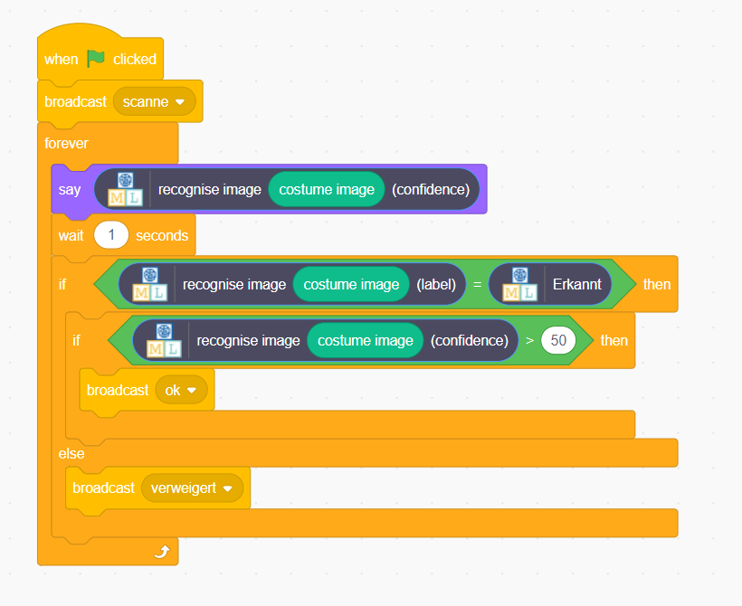

Ein Bild, das Text enthält.
